Работа ПО 1С Ломбард: Документооборт :
- (печать залогового билета) :

- Печать 3 бланков залоговых билетов (На лицевой стороне настроить печать № ЗБ и всю печать …документа - Типография делает шапку «Наименование организации и реквизиты подразделения + Формы ; на обратной стороне условия договора займа+ № типографии пример прилагаю);
- К залоговому билету при перезалоге печатать дополнительное соглашение к пролонгации по № Договора займа (с привязкой к № штрихкода билета пример прилагаю; ) 2 шт.(одна для нас одна для клиента)

- (+ Печать анкеты для ЦБ с перечислением всех оформленных договоров сделанных разово на клиента, на подпись 2 экз.) -1 у нас 1 у клиента ;
- Печать дубликата Залогового билета (дублирующая печатная форма для этого билета при открытии, со словом «Дубликат»;+ последний расчетный лист к этому билету;
- НоВЫЕ ТАРИФЫ:
Занести тарифы для Бриллиантов ; Протестировать;
Запрет выбора старых тарифов;
Работа новых тарифов – Протестировать занесенные данные ; Корректировки;
Дополнение не исправностей ; Начисление % ;
- На залоговом билете убрать начисление «ПЕНИ» оставить только начисление за просрочку;
- При проведении торгов (не выкупленного имущества) – распечатывать на залоговом билете расчеты по начисленным %;
- Запретить выбирать оценщику самостоятельно выбирать тариф % (где клиент должен получить льготную категорию тарифа – программа должна сама предлагать оформить клиента по этому тарифу – (типо подряд 10 операций выкупа и перезалога и не одного ушедшего на аукцион изделия) … и т.д.
- Запретить проводить тариф « пенсионный без занесения в какую нибудь строку № пенсионного удостоверения) ;
- При индивидуальном тарифе обязательно ввести строку «Согласованно» и выбирать ее .. при оформлении данного клиента;
- При формировании всех проводок (после печати документа) .. Запретить изменять данные в документе; (и если данный был выписан не правильно ) Анулировать Данный бланк залогового билета
- Ограничить внесение веса (чистый(оценочный) вес не может быть больше чем общий вес при оформлении как в скупке так и в залоге)

14) Ограничить общий вес при оформлении до 1000 гр
15) Запрет редактирования суммы в большую сторону от оценочного
16) При оформлении "Перезалога" запретить изменение контрагента
17)При занесении паспортных данных контрагента , при оформлении и залога и скупки - клиента не достигшим18 лет- автоматический запрет операции
18)В Билете при открытии - оформленного ЗБ – 2 варианта расчетов – выкуп, перезалог;
Передача на торги (как это сейчас и существует) ;
- История Залогодателя : при занесении паспортных данных клиента при оформлении (показывать оценщику количество предыдущих договоров ; и сколько выкуплено из них, сколько ушло на торги; и описание изделий с их оценкой которые были до этого заложены у клиента) , с возможностью выбрать данную вещь и вставить ее автоматически в оформляющийся залоговый билет) ;
- ПКО из ЦО и РКО в ЦО (в основании прочие перемещения Денежных средств и из поступление или расход) – печать ПКО и РКО (с выдачей подотчетному лицу) ;
- Занести всех работающих сотрудников; с личными паролями по ФИО и привязать пароли;
- Ограничить доступ сотрудников между филиалами (что бы видели только свой склад)
- Запрет проводок задним числом;

- Ежедневная Кассовая Отчетность:
На рабочем интерфейсе оценщика : КНОПОЧКА ОТЧЕТЫ: автоматически формировать и выводить на печать;
- Ежедневные отчеты:
А) Ведомость залогового имущества (за период… автоматически за этот день) , соответственно на печатной форме с привязкой к подразделению ; )
Б) Ведомость Выкупленного и перезаложенного имущества (за период… автоматически за этот день) , соответственно на печатной форме с привязкой к подразделению ; )
В) Ведомость Перезаложенного имущества (за период… автоматически за этот день) , соответственно на печатной форме с привязкой к подразделению ; )
Г) Ведомость Испорченных З.Б (Формируется если были аннулированы бланки ЗБ) ;
Кассовая Книга (2 шт. печать) + Печать 1 ПКО и РКО к ней;
Д.) Ведомость движения товара и денежных средств и остатки на складе металла (С подписью в строке – сдал, Принял);
ПС; ПРИМЕР ПРИЛАГАЮ :

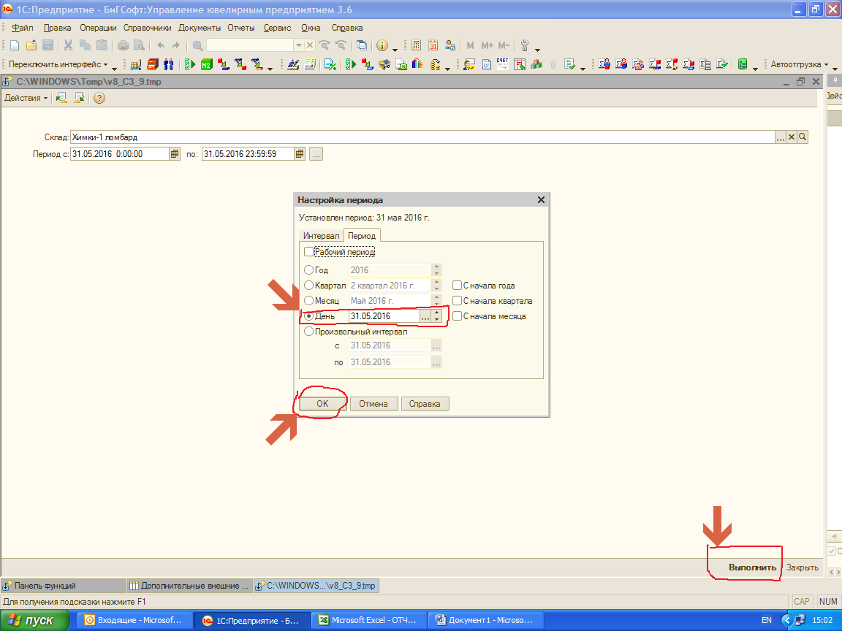

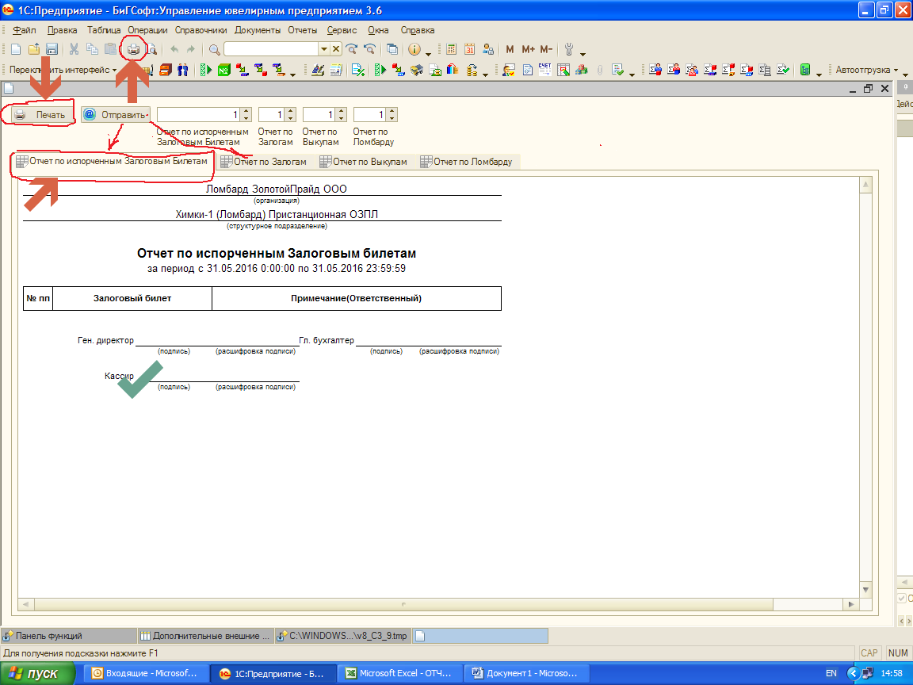
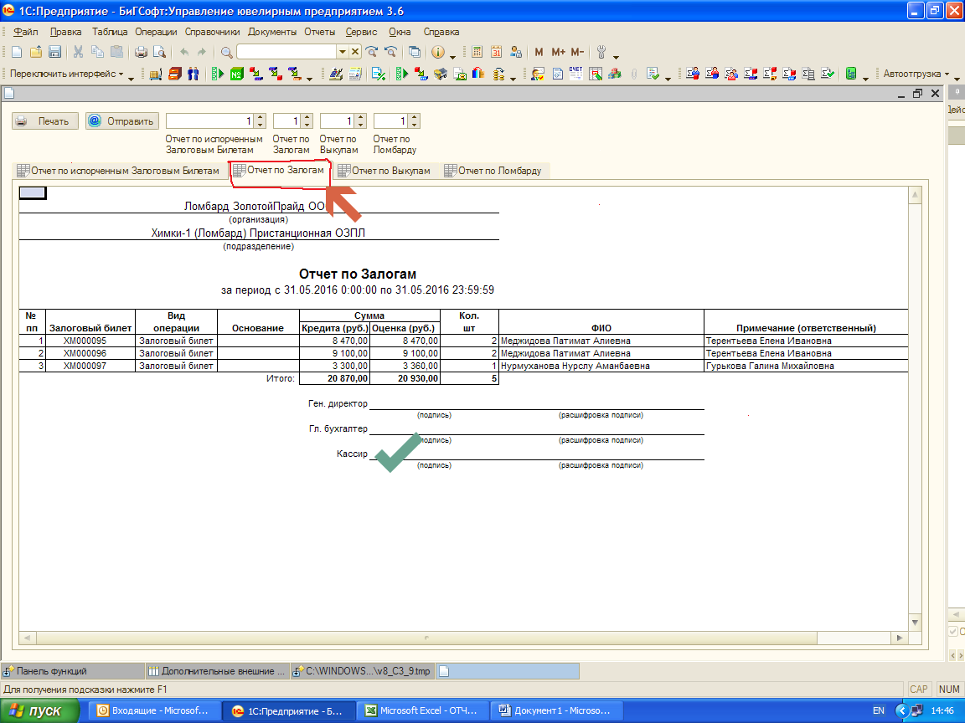
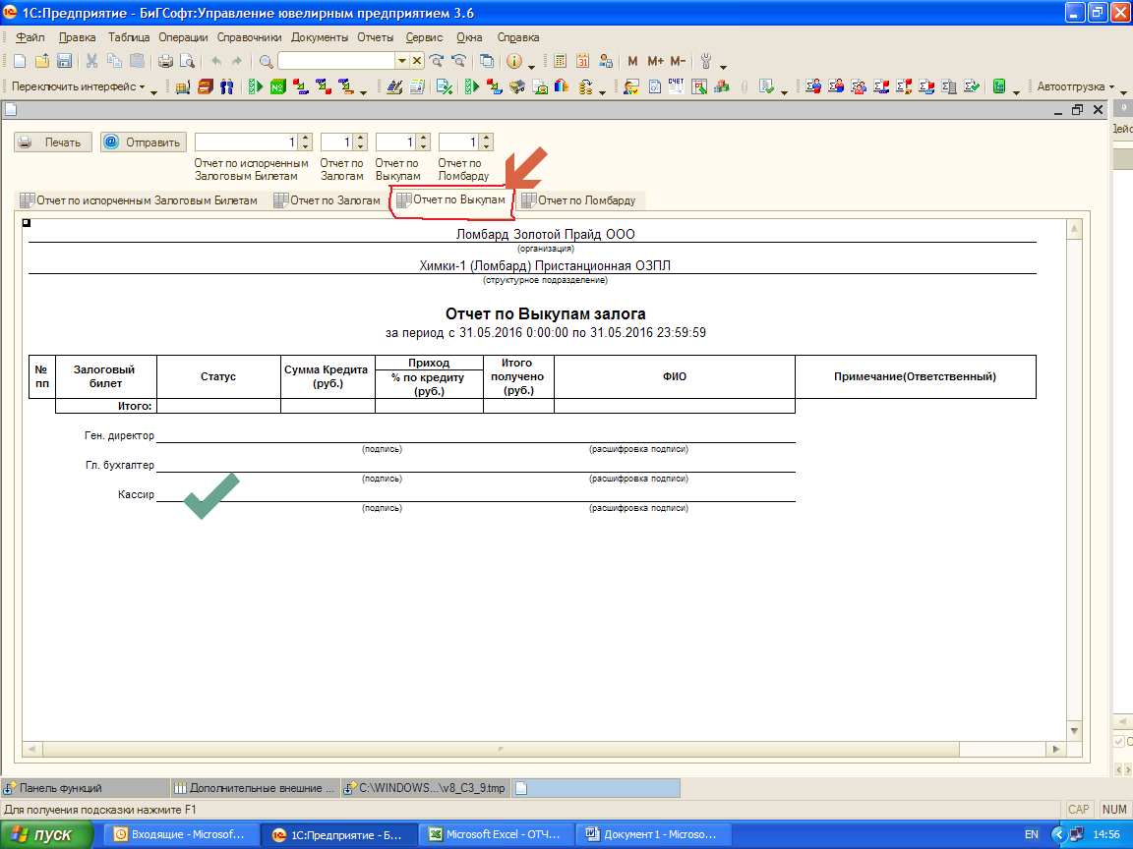
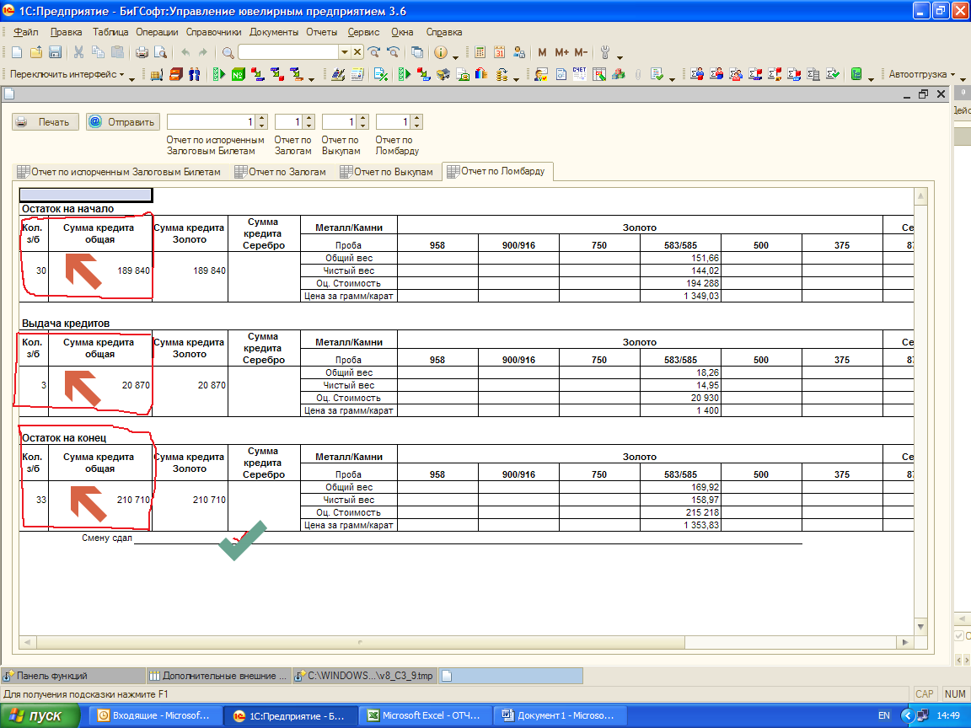
2) Внутренние отчеты на подразделении :
А) Ведомость Залогового имущества в кладовой на дату ; ( с градацией – № ЗБ; Наименование; Проба; Вес общий, Вес Чистый; Описание вставок; оценочная стоимость; Выданный кредит) ;
Б) Ведомость перемещения изделий вышедших на торги, на дату ( с градацией – № ЗБ; Наименование; Проба; Вес общий, Вес Чистый; Описание вставок; оценочная стоимость; Выданный кредит) ; Ведомость - формируется через ЦО Или через – администратора и корректируется после проводок если это нужно); с возможностью дальнейшей загрузки этой ведомости в ПО Магазина) ;
В) Инвентаризация остатков на складе подразделения- Печатная форма дату ( с градацией – № ЗБ; Наименование; Проба; Вес общий, Вес Чистый; Описание вставок; оценочная стоимость; Выданный кредит; Ответственный) ;
Г) Списать все недостатки на подразделении; (ПРИВЕСТИ В ПОРЯДОК КАССОВЫЕ КНИГИ НА ПОДРАЗДЕЛЕНИЯХ В ПОРЯДОК НА НОЯБРЬ 2016; Сделать все расходные ведомости по не достающие изделия на складах на ноябрь (согласно инвентаризации ) прилагаю инвентаризацию; убрать все изделия числящиеся переданными на торги (документом продажа по договору комиссии) ;
Занести всех действующих сотрудников с (Логин-Пароль для входа в ПО); с правами оценщика;
Права Ст. Товароведа (с возможностью корректировки документов, и с занесением в базу документов задним числом)

Работа ПО 1С СКУПКА : Документооборт :
- Печать бланка БСО (скупочной квитанции)

- Печать 2 бланков скупочной квитанции (На лицевой стороне настроить печать № БСО и всю печать … описание, вес, общий, вес оценочный, ответственный , ФИО Клиента, паспортные данные +печать РКО;
- ИНФОРМАЦИЯ на бланке и в базе - Оценочная стоимость = сумме в скупочной квитанции (может быть только уменьшена по просьбе клиента ) автоматически округляется до 10-х в меньшую сторону; соответсвенно информация на бланке = сумма оценки= сумме полученной клиентом на руки ;

- Отчетность в ПО по Скупке :
АНАЛОГИЧНО ОТЧЕТУ В ЛОМБАРДЕ :
На рабочем интерфейсе оценщика : КНОПОЧКА ОТЧЕТЫ; автоматически формировать и выводить на печать:
- Ежедневные отчеты:

А) Ведомость скупленного имущества (за период… автоматически за этот день) , соответственно на печатной форме с привязкой к подразделению ; )

Б) Ведомость Испорченных БСО (Формируется если были аннулированы бланки ЗБ) ;

В) Кассовая Книга (2 шт. печать) + Печать РКО к ней;

Г) Ведомость движения товара и денежных средств и остатки на складе металла (С подписью в строке – сдал, Принял);
Д) Ведомость скупленного имущества в кладовой на дату ; ( с градацией – № БСО; Наименование; Проба; Вес общий, Вес Чистый; Описание вставок; оценочная стоимость; Выданный кредит) ;

- Ведомости формирующиеся для администратора :

А) Ведомость перемещения Скупленного имущества на дату ( С дальнейшей загрузкой в базу продажи 1С,для переоценки ) ;
Б) Ведомости скупленного имущества в кладовой на дату ; ( с градацией – № БСО; Наименование; Проба; Вес общий, Вес Чистый; Описание вставок; оценочная стоимость; Выданный кредит) ;

- Отчетность в ПО по Продажа :
АНАЛОГИЧНО ОТЧЕТУ В ЛОМБАРДЕ :
На рабочем интерфейсе оценщика (на складе в подразделении ) : КНОПОЧКА ОТЧЕТЫ:
1 ) Отчет по проданному иммуществу (Артикул, Штихкод; Наименование; Сумма закупки, сумма Продажи; Скидка (если была) ;
2)Ведомость имущества на витрине в подразделении;
- Журнал документов ; (поступление, расход)
- В конце дня делать расходный ордер на скупку (на конец рабочей смены – автоматически подгружая расход по скупке;)
- Формирование РКО и ПКО из ЦО (в основании прочие перемещения Денежных средств и из поступление или расход) – печать ПКО и РКО (с выдачей подотчетному лицу) ;
- Ведомость перемещения (на Центральный склад) ;
- Макет – печати - Ювелирных бирок со всеми характеристиками;

Работа Администратора, ст. Товароведа в ПО :

- Ломбард:

- ВЕДОМОСТЬ ПЕРЕМЕЩЕНИЯ имущества вышедшего на торги
(на дату с градацией по подразделениям с печатной формой; проводка после фактического перемещения изделий; с возможностью изменения проведенного документа)

С последующей загрузкой в 1С торговля Центральный склад ;

- ВЕДОМОСТЬЮ ПОСТУПЛЕНИЯ ТОВАРА НА СКЛАД
(2 мя ведомостями : 1-я с префиксом Лом; 2-я ведомость для продажи с витрины)

- ВЕДОМОСТЬ ПЕРЕОЦЕНКИ ТОВАРА:

- ЛОМБАРД –ЛОМ со стоимостью начисленных % при выходе на торги к сумме выданного кредита) ;
- Ломбард – изделия на продажу (с наценкой в ручную) ;

- ВЕДОМОСТЬ ПЕРЕМЕЩЕНИЯ (На доп. Склады из ЦО- 3 склада подразделений )

ЛОМБАРД –ЛОМ - полностью на склад магазина того подразделения с которого пришли данные изделия( пробивают в подразделении 1 днем по кассе продажу);

Ломбард – изделия на продажу (с наценкой в ручную) ; (накландная на перемещение набирается в ручную или с помощью считывателя штрихкодов, в накладной видна закупочная стоимость и продажная по позициям и итоги)

5) ВЕДОМОСТЬ ТОВАРА НА ЦЕНТРАЛЬНОМ СКЛАДЕ (остатки) ;
(с данными от подразделений с градацией складов ломбарда и скупки, и с градацией Лом или изделия на продажу, в накладной видна закупочная стоимость и продажная по позициям и итоги и лом это или изделие для продажи );
- Скупка:

- ВЕДОМОСТЬ ПЕРЕМЕЩЕНИЯскупленного имущества (из подразделения)
(на дату с градацией по подразделениям с печатной формой; проводка после фактического перемещения изделий)

С последующей загрузкой в 1С торговля Центральный склад ;

- ВЕДОМОСТЬЮ ПОСТУПЛЕНИЯ ТОВАРА НА СКЛАД
(2 мя ведомостями : 1-я с префиксом Лом; 2-я ведомость для продажи с витрины)

- ВЕДОМОСТЬ ПЕРЕОЦЕНКИ ТОВАРА:

- ЛОМБАРД –ЛОМ +2% к сумме выданной клиенту за изделие ;
- Ломбард – изделия на продажу (с наценкой в ручную) ;

- ВЕДОМОСТЬ ПЕРЕМЕЩЕНИЯ (На доп. Склады из ЦО)

ЛОМБАРД –ЛОМ - полностью на склад магазина того подразделения с которого пришли данные изделия( пробивают в подразделении 1 днем по кассе продажу);

Ломбард – изделия на продажу (с наценкой в ручную) ; (накландная на перемещение набирается в ручную или с помощью считывателя штрихкодов, в накладной видна закупочная стоимость и продажная по позициям и итоги ) ;

5) ВЕДОМОСТЬ ТОВАРА НА ЦЕНТРАЛЬНОМ СКЛАДЕ (остатки) ;
(с данными от подразделений с градацией складов ломбарда и скупки, и с градацией Лом или изделия на продажу);

(весь лом продают на подразделении -купившее эти изделия;
А перемещенный товар продают по факту продажи с витрины магазина).

- Скидка на продаваемый товар в подразделении (происходит по согласованию с администратором) :
- делается администратором – документ акт переоценки товара на комиссии;
- между складами товар тоже перемещается с помощью ведомости перемещения (на подразделении так же делается ведомость перемещения товара (склад выбирается оператором как ЦО; так и другой склад компании) ;

В Дополнение, что нужно сделать:
Сделать тестовую базу Ломбард, Скупка, Торговля (Для обучения);
Завести 3-й рабочий склад( 3-е подразделение) – скоро открытие;
Изменение Тарифов в ПО Ломбард (ЕХСEl таблица для загрузки тарифов для всех подразделений);
Инструкцию по работе с ПО (для сотрудников Ломбарда) ;
- С новыми тарифами и оценкой ювелирных изделий;
- Печать ЗБ и скупочных квитанций .. и тд
- По формированию ежедневных отчетов в ПО;
- По сбору и учету не выкупов ;
- По внутреннему учету ;
- По работе с ПО Скупка;
- По перемещению скупленного имущества;
- По ежедневной отчетности по магазину;
- Проведение продаж;
- Получения товара на витрину;
- По перемещению товара;
- По переоценке товара;
- По ведению учета и отчетности в магазине;

